**Міністерство освіти і науки України Національний технічний університет України «Київський Політехнічний Інститут імені Ігоря Сікорського» Кафедра конструювання електронно-обчислювальної апаратури**

**ЗВІТ**

з лабораторної роботи №4  
по курсу «Конструювання та технологія виробництва радіоелектронних апаратів - 3»

Виконав:

студент гр. ДК-82

Рудюк Б.Б.

Перевірив:

ст. викладач

Лисенко О. І.

**Київ – 2020**

**Завдання**

Під час виробництва напівпровідникових транзисторів проводиться контрольна операція (перед скрайбуванням) – вибіркове визначення коефіцієнту підсилення транзисторів на кристалі.

Кремнієві пластини надходять від двох постачальників А і Б. В таблиці наведені дані щотижневого контролю. Відомо, що перші 12 тижнів використовували пластини від постачальника Б, наступні 24 тижні від постачальника А; останні 24 тижні від постачальника Б.

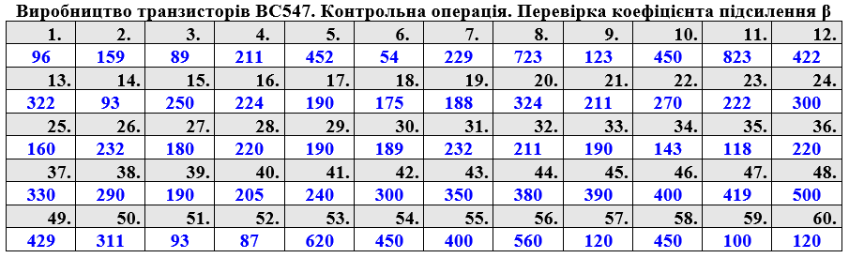

Отже що необхідно визначити:

1.Визначити середнє значення (β) технологічного контролю виробництва транзисторів типу ВС547.

2. Визначити дисперсію (σ)

3. Побудувати графік

4. Побудувати гістограму

5. Зробити висновок щодо стабільності технологічного процесу

6. Зробити висновок щодо якості кремнієвих пластин, які поставляють два постачальника

і

20.12

Изм.

Лист

№ документа

Підпис

Дата

Арк.

1

ДК82.43417.004.Д1

Розробив

Рудюк Б. Б.

Перевірив

Т. Контр.

Н. Контр.

Затвердив

Лисенко О. І.

*Стабільності технологічного процесу*

Літ.

Аркушів

4

НТУУ ”КПІ”, ФЕЛ, гр. ДК82

Реценз.

Маса

Масштаб

**Розв’язок**

Зм.

Арк.

№ документа

Підпис

Дата

Арк.

2

ДК82.43417.004.Д1

$m_{е}= 780,5 (г)$

**1. Визначення середнього значення (β) технологічного контролю виробництва транзисторів типу ВС547:**

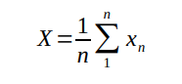

Визначимо середнє значення (β) для А-посачальника:

$$X= \frac{1}{24}∙\left(2769+2285\right)=\frac{5054}{24}=210.58$$

Визначимо середнє значення (β) для В-посачальника:

$$X= \frac{1}{36}∙\left(3831+3994+3740\right)=\frac{11565}{36}=321.25$$

Визначимо для всієї партії середнє значення (β):

$$X= \frac{1}{60}∙\left(3831+3994+3740+2769+2285\right)=\frac{16619}{60}=276.98$$

**2. Визначення дисперсії (σ) Дисперсію технологічного процесу обраховуються за формулою:**

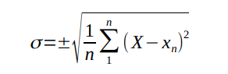

Визначимо дисперсію (σ) для А-посачальника:

$$σ= ±\sqrt{\frac{1}{24}∙73731}= ±55.427$$

Визначимо дисперсію (σ) для В-посачальника:

Зм.

Арк.

№ документа

Підпис

Дата

Арк.

3

ДК82.43417.004.Д1

$$σ= ±\sqrt{\frac{1}{36}∙1249180}= ±186.277$$

Визначимо для всієї партії дисперсію (σ):

$$σ= ±\sqrt{\frac{1}{60}∙1499273}= ±158.075$$

**3. Побудова графіку**

Будуємо графік по даним із таблиці і добавляємо середнє значення технологічного контролю.

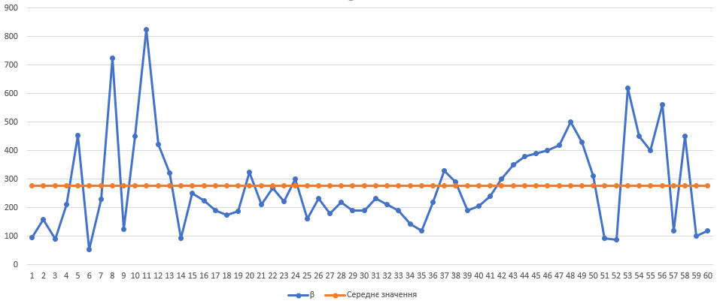

**4. Побудова гістограми**

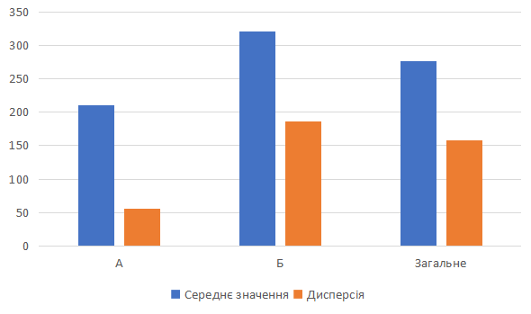

**Висновок**

Зм.

Арк.

№ документа

Підпис

Дата

Арк.

4

ДК82.43417.004.Д1

Зробивши цю роботу ми можемо сказати що від постачальник А надходять кращі кремнєві пластини, розсієння значень коефіціент (β) набагато менше ніж у постачальника В, в той же час середнє значення цього коефіціента є меншим. В кінці можна зазначити що технологічний процес у постачальника А є більш стабільним ніж у постачальника В.